ノロウイルス感染＆消化器症候群サーベイランス

Ⅰ．手順
選択基準は
「例年、ノロウイルス流行時期（注1）に、消化器症状を呈する人が多い」
「今季のノロウイルス流行時期にノロウイルス感染または疑うような症状の人が発生した」

1.実施場所を選ぶ

一つの病棟や部門？
いいえ
いいえ
複数の病棟や部門？
はい
はい
その病棟や部門のデータを収集する
選んだ病棟や部門ごとに
データを収集する
施設全体でデータを
収集する

2.指標を選び（注2）データを集計する

3.実施場所の職員へ発生件数を報告する（注3）
消化器症状のある患者に
ノロウイルス検査（注3）を
実施？
全員に？
いいえ
はい
指標には
「消化器症候群」を選び発生データを収集
指標には「ノロウイルス感染」と
「消化器症候群」の両方を選び
発生データを収集
を
指標として観察する
指標には
「ノロウイルス感染」を選び発生データを収集
いいえ
はい
患者・職員別、さらに患者は持込と施設発生に分けて集計する
注1 流行時期
例年の流行時期に準じて10月～3月。
ただし、毎年流行時期、程度、ピーク時期が異なるため、感染症発生動向調査結果等の情報を参考にする。
（参考）国立感染症研究所感染症情報センター最新のウイルス検出状況SRSV＆ロタウイルスhttp://idsc.nih.go.jp/iasr/prompt/graph-kj.html

- 指標の選択基準
1. 消化器症状のある患者全員に対してノロウイルス検査が実施されている場合
→「ノロウイルス感染」のみ
2. 消化器症状のある患者の全員または一部にノロウイルス検査を実施している場合
→「ノロウイルス感染」と「消化器症候群」の両方
（「ノロウイルス感染」の他に「消化器症候群」を数えることで、検査感度による偽陰性や検査未実施による除外例も拾うことができる）
3. ノロウイルス検査が全く実施されていない場合
→「消化器症候群」のみ

注3 ノロウイルス検査
次のいずれかの検査。
1.ノロウイルス抗原検査（イムノクロマト法,ELISA法）
2.ノロウイルス遺伝子検査（RT-PCR法,NASBA法,RT-LAMP法,TRC法,SMAP法）

注4 報告頻度の目安
発生頻度の少ない時は、週1回程度の頻度で報告を行う。ただし、「同日に複数の発生が認められる」または「連日にわたり発生が認められる」場合は、報告頻度を増す。流行の終息が確認できたら、元の頻度に戻す。
Ⅱ.報告書例
○○病棟 各位
2008年12月7日
感染管理担当 ○○○○

ノロウイルス感染＆消化器症候群サーベイランス報告
ノロウイルス感染＆消化器症候群サーベイランスの報告をいたします。
12月に入り散発での患者発生が認められていましたが、6日より急激に発生件数が増加し、病棟内での伝播が強く疑われます。さらに接触した職員にも感染が拡大しております。
ノロウイルスの感染力は非常に強いため、少量のウイルスでも感染するといわれています。消化器症状のある患者には、早めに接触予防策を実施してください。特に、吐物や便には大量のウイルスが存在していますので、取り扱いの際は、手袋、サージカルマスク、アイソレーションガウンを着用し、周囲環境を汚染しないよう十分に留意してください。また、アルコールに抵抗性がありますので、流水での手洗いの徹底をお願いいたします。ケアにあたる職員の皆様も健康管理には十分ご注意ください。
その他、ご不明な点がありましたら、○○（内線○○）までご連絡ください。

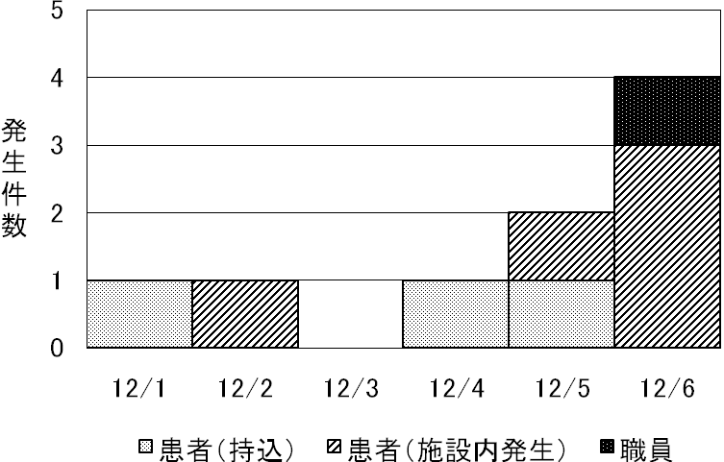

図 2008年12月の○○病棟における「ノロウイルス感染＆消化器症候群発生件数」の推移
発生件数は「ノロウイルス感染」および「消化器症候群」と判定された件数
Ⅲ. ワークシート例

ID 氏名 年齢 病棟名
他に確認された原因がなく、次の徴候や症状がある。
□ 下痢 □嘔気・嘔吐 □急に発症する腹痛

いいえ
はい

ノロウイルス検査を行うことができる
「ノロウイルス感染」
「消化器症候群」なし
いいえ
はい

次のいずれか1つに当てはまる。
- ノロウイルス抗原検査にて陽性
（イムノクロマト法,ELISA法）
- ノロウイルス遺伝子検査にて陽性
（RT-PCR法,NASBA法,RT-LAMP法,TRC法,SMAP法）

いいえ
はい

ノロウイルス感染
発生日
消化器症候群
発生日

入院後24時間以内である
入院後24時間以内である
はい
はい
いいえ
いいえ

ノロウイルス感染施設内発生例
消化器症候群
施設内発生例
ノロウイルス感染持込例
消化器症候群
持込例

- 職員の場合は「持込」「施設内発生」の区別は行わない

